Лаб. работа №2. Пределы, дифференцирование, интегрирование
Задача 2.1. Найти предел.
Рекомендуемые функции: Limit[f, x->…].

1. 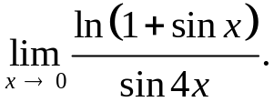 2. 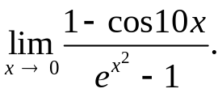 3. 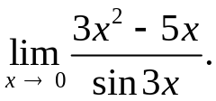
4. 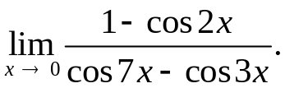 5. 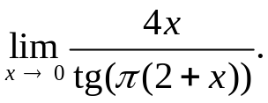 6. 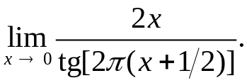
7. 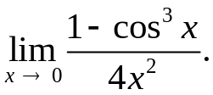 8. 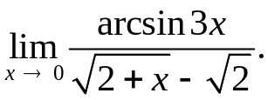 9. 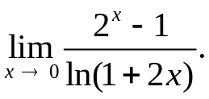
10. 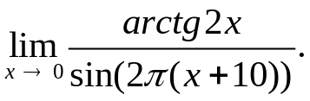 11. 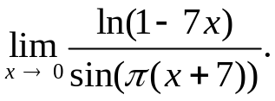 12. 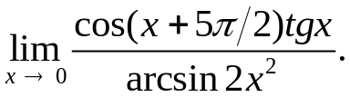
13. 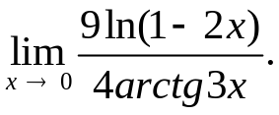 14. 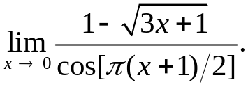 15. 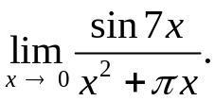
16. 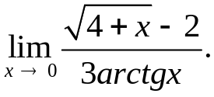 17. 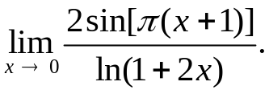 18. 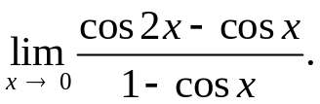
19. 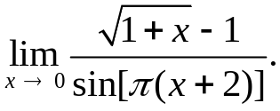 20. 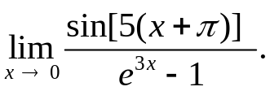 21. 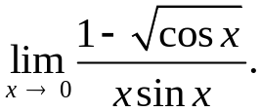
22. 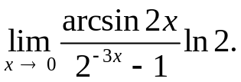 23. 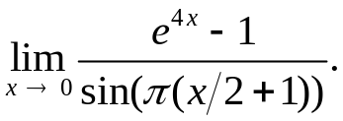 24. 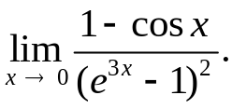
25. 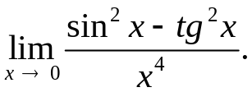 26. 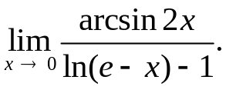 27. 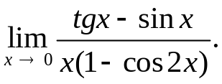
28. 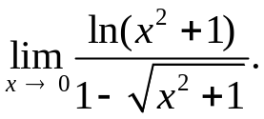 29. 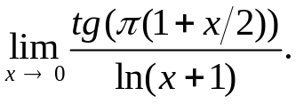 30. 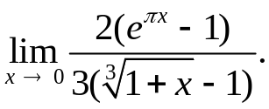

Примечание: Варианты 31-40 выбирают условие 21-30 (только для этой задачи)!

Задача 2.2. Вычислить 1-ю и 5-ю производную функции.
Рекомендуемые функции: D[f, x], D[f, {x,n}].

1. 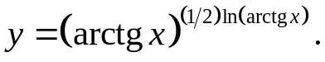 2. 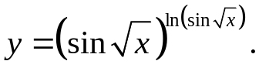
3. 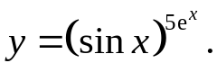 4. 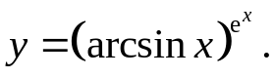
5. 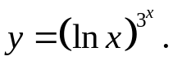 6. 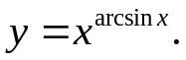
7. 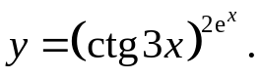 8. 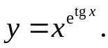
9. 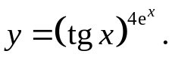 10. 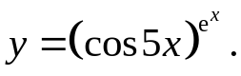
11.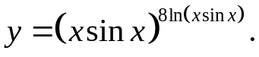 12. 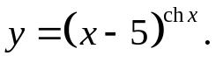
13. 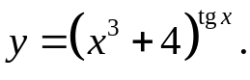 14. 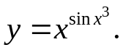
15. 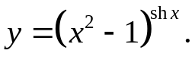 16. 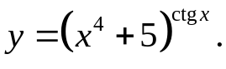
17. 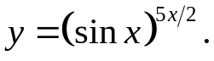 18. 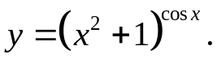
19. 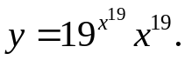 20. 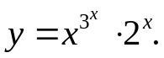
21. 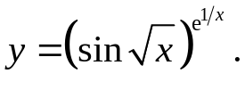 22. 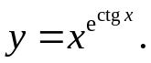
23. 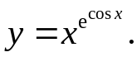 24. 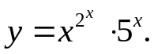
25. 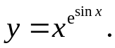 26. 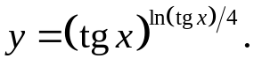
27. 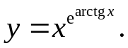 28. 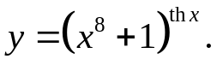
29. 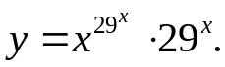 30. 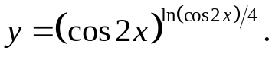
31. 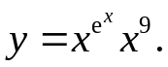
Примечание: Варианты 32-50 выбирают условие 1-19 (только для этой задачи)!

Задача 2.3. Показать, что функция удовлетворяет соотношению.
Рекомендуемые функции: D[], Simplify[].
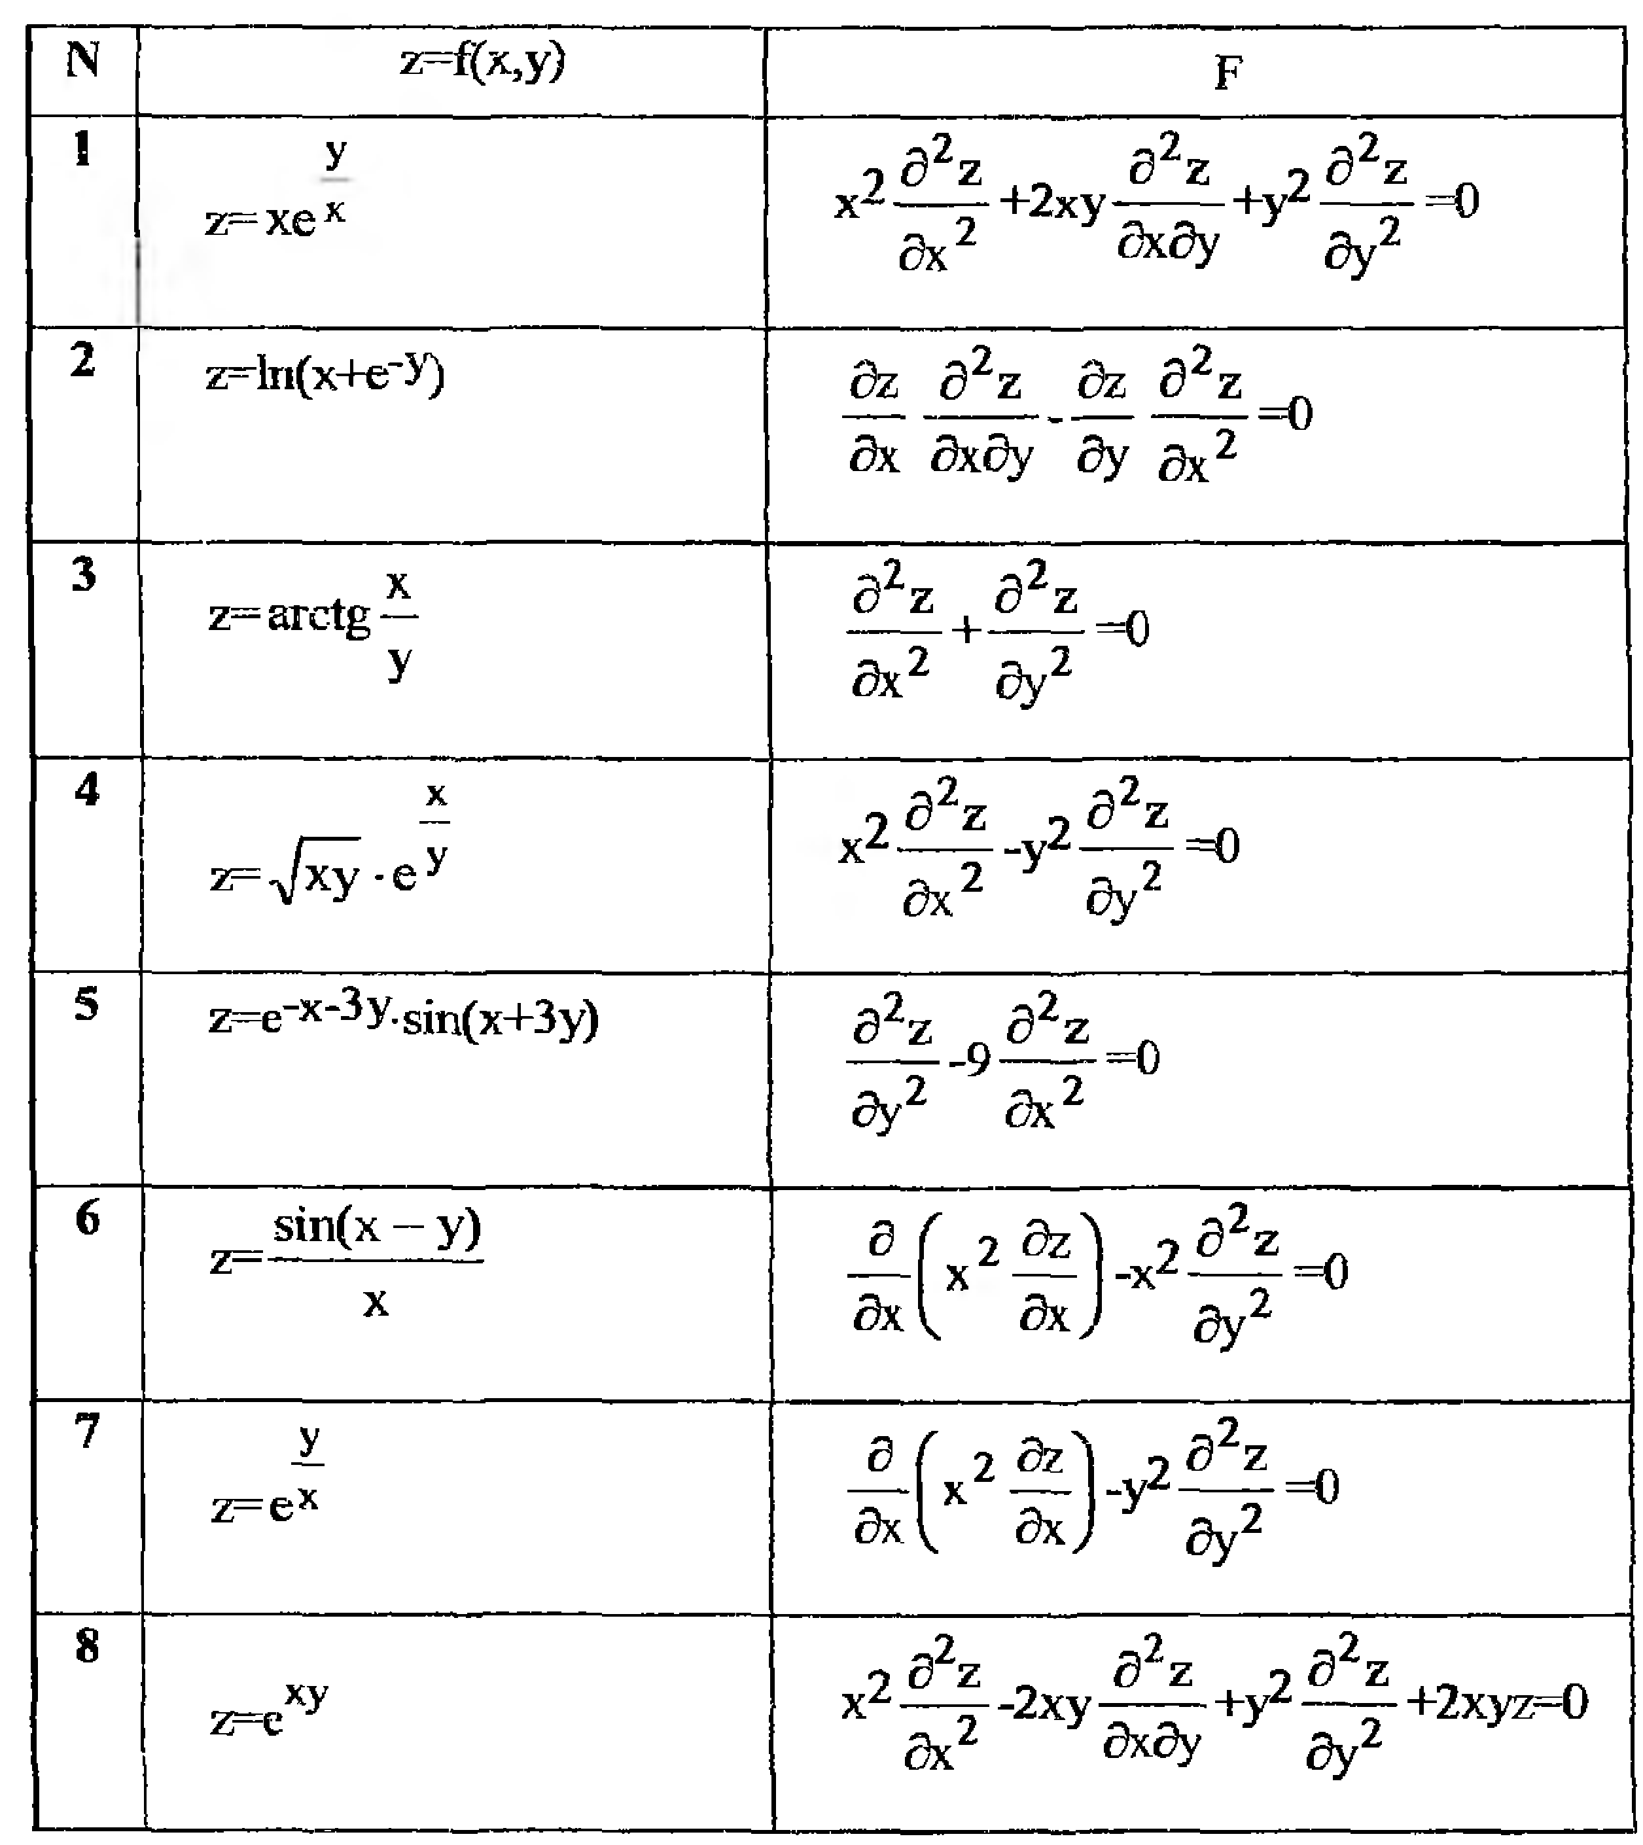
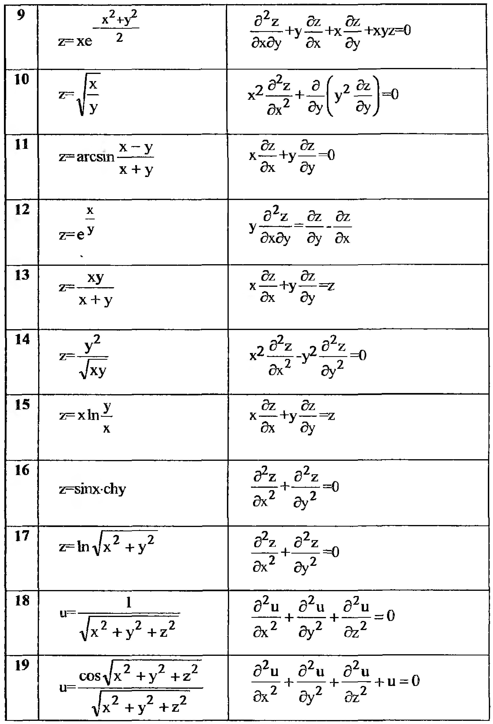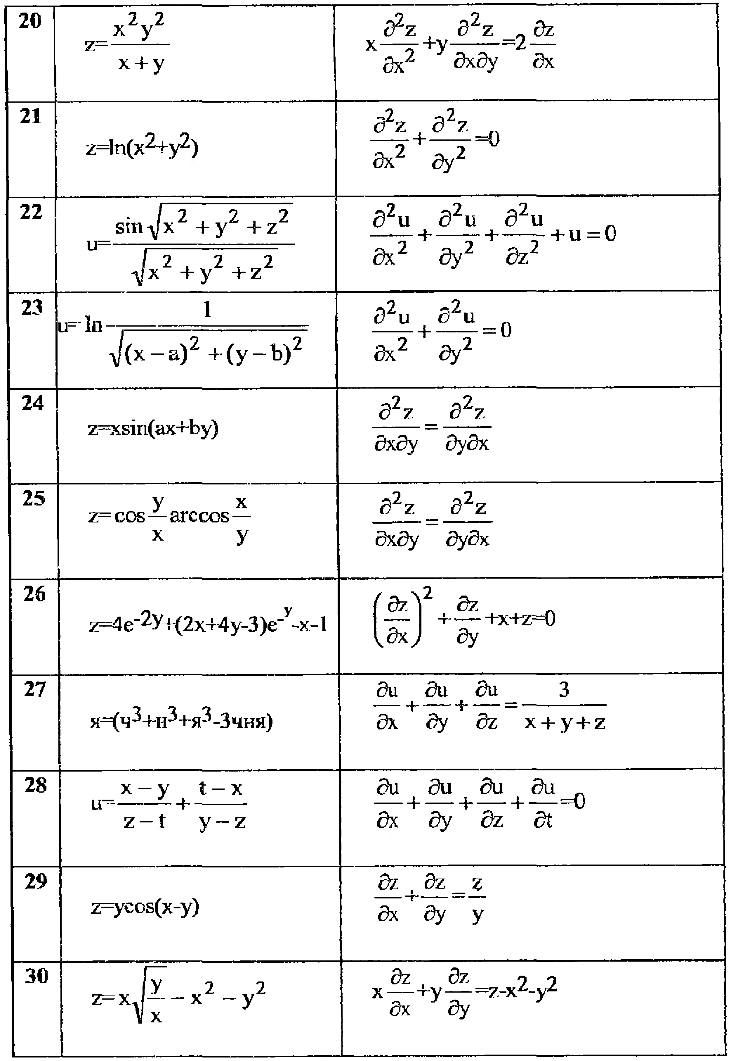

Примечание: Варианты 31-50 выбирают условие 4-23 (только для этой задачи)!

Задача 2.4. Найти аналитически неопределенный интеграл, проверить дифференцированием.
Рекомендуемые функции: Integrate[], D[], Simplify[].

1. 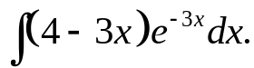 2. 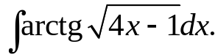
3. 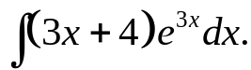 4. 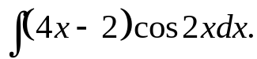
5. 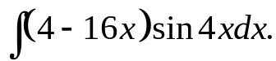 6. 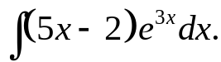
7. 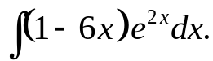 8. 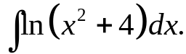 9. 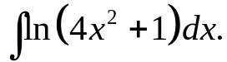
10. 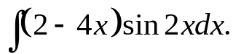 11.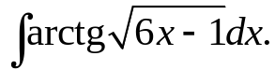 12. 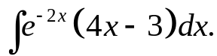
13. 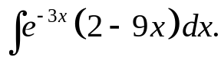 14. 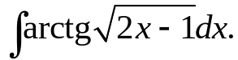
15. 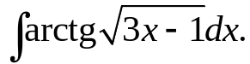 16. 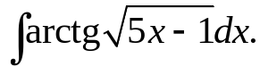
17. 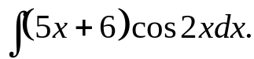 18.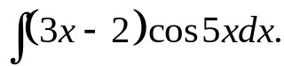
19. 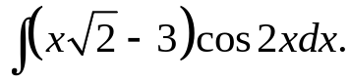 20. 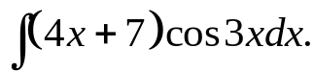
21. 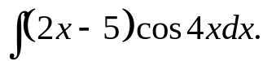 22. 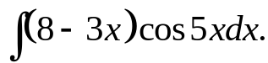
23. 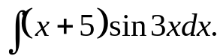 24. 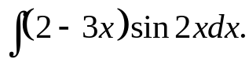
25. 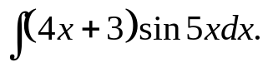 26. 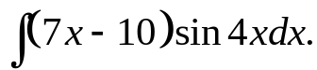 27. 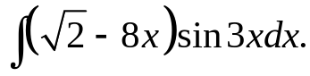
28. 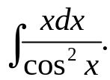 29. 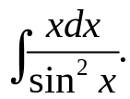 30. 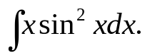 31. 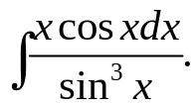
Примечание: Варианты 32-40 выбирают условие 12-20 (только для этой задачи)!

Задача 2.5. Найти определенный интеграл (численно или аналитически).
Рекомендуемые функции: Integrate[], NIntegrate[].
1.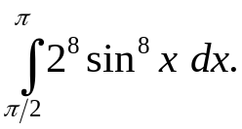 2. 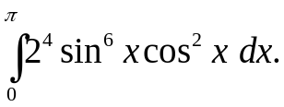 3. 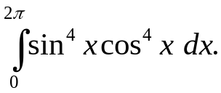
4. 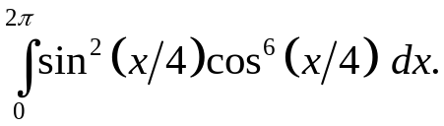 5. 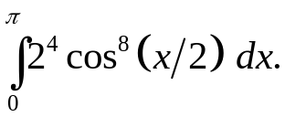 6. 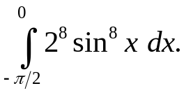
7. 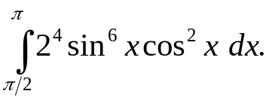 8. 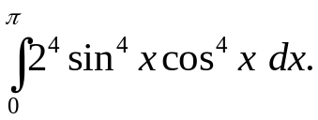 9. 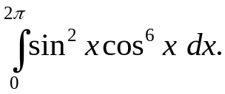
10. 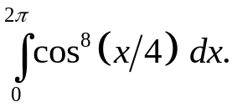 11. 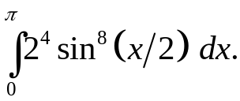 12. 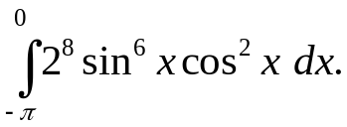
13. 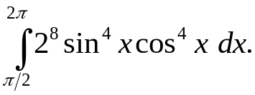 14. 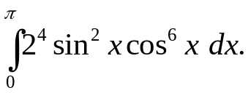 15. 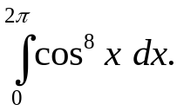
16. 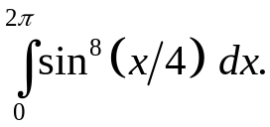 17. 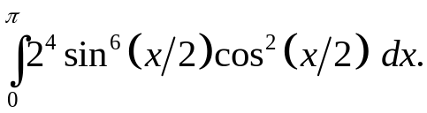 18. 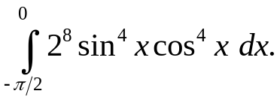
19. 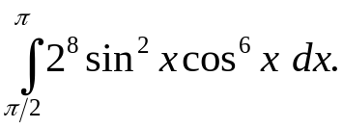 20. 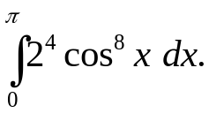 21. 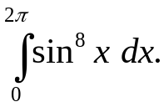
22. 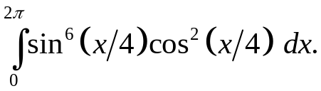 23. 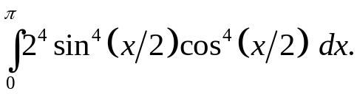
24. 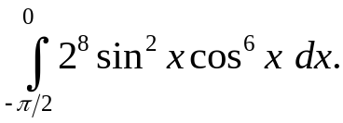 25. 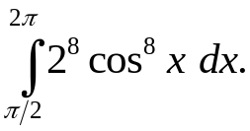 26. 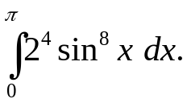
27. 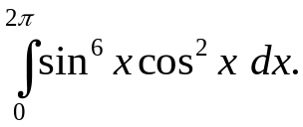 28. 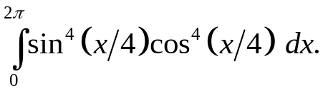
29. 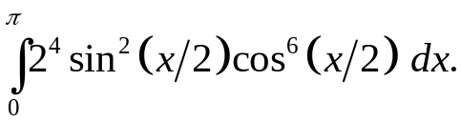 30. 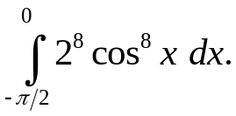 31. 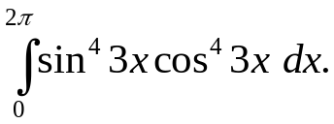

Примечание: Варианты 32-40 выбирают условие 22-30 (только для этой задачи)!

